***Развитие мелкой моторики, парного взаимодействия рук, мелких точных соотносящих движений:***

***1*.*Строить башню из пяти-шести кубиков*.** Упражнение развивает точность и координацию движений рук.

***Как это делать?***

1. Давайте малышу большие устойчивые кубики, лучше деревянные. Обязательно называть их цвет.
2. Основное движение, которое должен освоить ребёнок – ставить кубики друг на друга. Учите малыша прослеживать движение руки, пока он не установит очередной кубик. Если возникнут трудности, помогите ему, обхватив рукой его ручку с кубиком.

***2. Рисовать горизонтальные и вертикальные линии.*** Учите ребёнка следить за направлением движения карандаша или фломастера, когда он проводит линию.

***3.Держать карандаш или фломастер двумя пальцами.*** Ребёнок должен научиться держать карандаш пальцами, а не всей ладошкой, как раньше.

***4.Ловить мяч*.** Прослеживать взглядом движение катящегося мяча и захватывать его.

Учить ловить мяч, шарик двумя руками.

***5.Соединять две-три детали конструктора.*** Такие игры развивают мелкую моторику, помогают малышу изучать пространственные отношения между деталями конструктора, усвоить понятия «верх - низ», «вперед - назад».

***6.Нанизывать три - четыре бусины на шнурок*.** Упражнение развивает тонкие движения пальцев рук, совершенствует координацию «глаз – рука».

***7.Раскатывать на столе колбаски из пластилина.*** Работая с пластилином, малыш не только развивает мышечную силу рук, но и получает богатые тактильные ощущения, помогающие ему понять свойства материала. Давайте ребёнку мягкий пластилин, не пачкающий руки

***8. Сгибать бумагу.*** Это упражнение вырабатывает умение совершать разные движения обеими руками.

***9. Рвать бумагу.*** Малыш совершенствует пинцетный захват (умение брать предметы вытянутыми указательным и большим пальцем руки), координацию движений обеих рук.

***10. Играть в пальчиковые игры.*** Учить выполнять движения по просьбе взрослого определённым пальчиком, в нужной последовательности, по образцу и по памяти, с проговариванием стиха: «Идёт коза рогатая», «Мальчик-пальчик, где ты был?», «Сорока-Белобока кашку варила», «Пальчики здороваются».

***11. Учить захватывать с поверхности разные предметы***: листок бумаги, тонкую верёвочку, толстый шнурок, учить открывать и закрывать банки, коробочки, доставать из них разные предметы: ткань, цепочки, шнуры.

***Развитие крупной моторики:***

**Ребёнку нужно научиться:**

**1.Стоять без поддержки и ударять ногой по мячу.** Малыш должен научиться делать это, сохраняя равновесие и не падая.

***Как это делать?***

1.Возьмите небольшой мяч и поставьте его перед ребёнком. Придерживая малыша за плечи, попросите его ударить ногой по мячу. Если ребёнок уверенно делает движение, предложите повторить удар по мячу, но не придерживайте его.

2. Закрепляйте этот навык в играх. Вы можете предложить малышу сбивать мячом пустую пластиковую бутылку, бить мячом по воротам или бить по мячу, стараясь откатить его как можно дальше.

**2.Перелезать через препятствия.** Упражнение совершенствует двигательные навыки малыша, формирует представление об окружающем пространстве.

***Как это делать?***

1.Соорудите валик из одеяла или небольшого детского матраса. Покажите малышу интересную игрушку и положите её за валиком. Помогите ребёнку преодолеть препятствие, похвалите его за ловкость и настойчивость.

**3.Подниматься и спускаться по лестнице попеременным шагом.** Это умение требует хорошей координации движений ног, умения сохранять равновесие.

***Как это делать?***

1.После того, как ребёнок научится самостоятельно подниматься по лестнице приставным шагом, приступайте к ходьбе попеременным шагом. Встаньте с ребёнком у основания лестницы. Положите его левую руку на перила. Стоя позади ребёнка, поставьте одну его ногу на ступеньку. Предложите попробовать преодолеть следующие ступеньки самостоятельно .находитесь позади ребёнка, чтобы подстраховать его в нужный момент.

2.После этого научите ребёнка спускаться по лестнице попеременным шагом. Страхуйте его , стоя лицом к ребёнку (ступенькой ниже).

**4.Прыгать на обоих ногах на месте.** Упражнение развивает умение координировать крупные движения туловища, ног и рук, сохранять равновесие.

***Как это делать?***

1.Сначала поиграйте в такую игру ,в которой ребёнку нужно научиться спрыгивать с небольшой высоты. Поставьте ребёнка на табуретку высотой 10-15 см. протяните ему руки и предложите спрыгнуть. После того как малыш научится прыгать с вашей помощью, предложите ему это сделать самостоятельно.

2.Учите малыша подпрыгивать на месте, отрывая обе ноги от пола.

**5.Ходить на цыпочках.** Упражнение развивает мышцы ног и задней части туловища.

***Как это делать?***

1.Встаньте на цыпочки и покажите малышу, как вы «выросли». Стоя на цыпочках ,дотянитесь до какого-нибудь предмета ,сделайте несколько шагов. Возьмите ребёнка за руки и потяните вверх, чтобы он тоже встал на цыпочки. Удерживая малыша за руки, пройдитесь вместе по комнате. Побудите малыша попробовать самостоятельно встать на цыпочки, например, дотянуться до предмета, который находится на уровне вытянутой руки ребёнка.

2.Поиграйте с малышом в игру «Великан и карлик», побуждая его то подниматься на цыпочки, то садиться на пятки.

3.Тренируйте малыша ходить по комнате на цыпочках.

**6.Стоять на одной ножке.** Это сложное упражнение, которое требует довольно большой мышечной силы ног и умения контролировать равновесие.

***Как это делать?***

1.Поставьте ребёнка перед собой, рядом с правой или левой ногой положите мячик. Приподнимите ногу ребёнка и обоприте её на мяч. Придерживая ребёнка, помогайте ему балансировать на одной ноге. Через некоторое время предложите ребёнку самому поднять одну ногу и постоять на другой ноге в течение нескольких секунд.

навык на прогулке. Поиграйте в игру «Цапля».

***«Приёмы развития крупной и мелкой моторики***

***у ребёнка раннего возраста»***

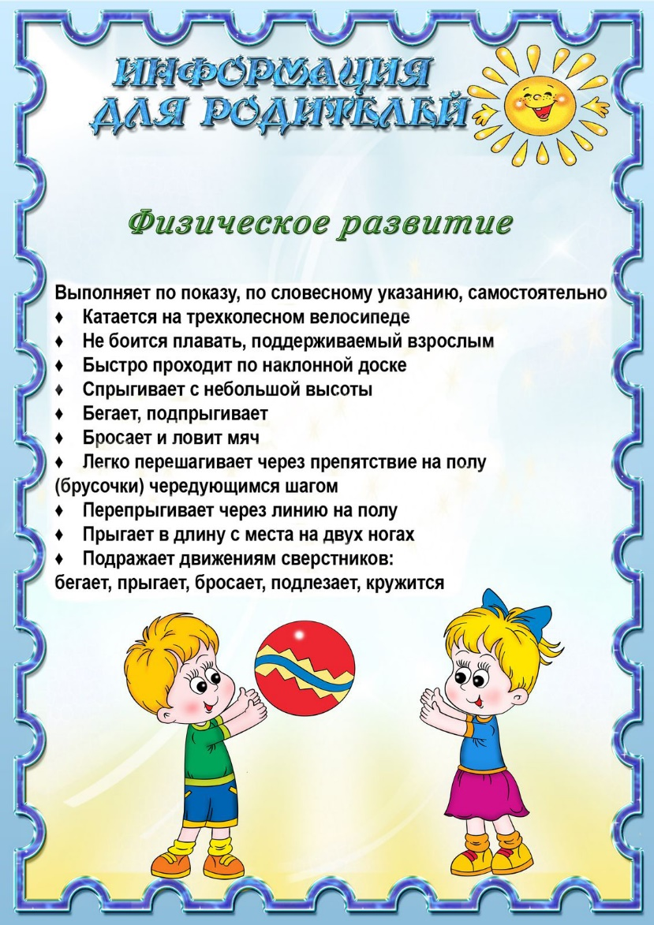

Подготовила:

***педагог-психолог***

***МБДОУ «Аленький цветочек»***

***Возная Вероника Ивановна***